RIBAUT Thomas, Dereze Alexandra – FISA3 Informatique

Programmation linéaire
et complexité
Semestre 6

Professeur : Monsieur MANDIAU René



Introduction :

Ce TP va nous permettre d’approfondir les complexités des algorithmes de Hanoi, Fibonacci, du crible d’Eratosthène, des algorithmes de tri et du compte est bon. Pour se faire, nous allons réaliser notre code en langage Python sous l’environnement de développement PyCharm.

I) TP 1

A) Exercice 1

a) L’énoncé

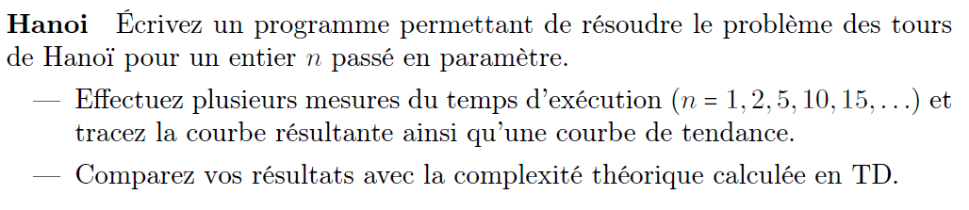

b) Le compte-rendu

La tour de Hanoi est un puzzle mathématique où nous avons trois tiges et n disques. L'objectif du puzzle est de déplacer la pile entière vers une autre tige, en obéissant aux règles simples suivantes :
- Un seul disque peut être déplacé à la fois.
- Chaque déplacement consiste à prendre le disque supérieur de l'une des piles et à le placer au-dessus d'une autre pile, c'est-à-dire qu'un disque ne peut être déplacé que s'il s'agit du disque le plus haut d'une pile.
- Aucun disque ne peut être placé sur un disque plus petit.

PSEUDO-LANGAGE :
Entrées :
- n : entier
- a, b, c : caractère – Représente chaque tour
Fonction Hanoi(n, a, b, c)
Début :
Si n = 1 alors :
Ecrire(‘’Transfert de A vers C pour terminer’’);
Sinon :
Hanoi(n-1, a, c, b);
Ecrire(‘’Transfert de A vers C’’);
Hanoi(n-1, b, a, c);
Fin du sinon
Fin

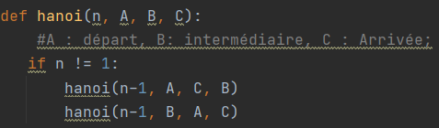

FIGURE 1 : SCRIPT PERMETTANT LA REALISATION DES TOURS D’HANOI
Les résultats :
n | 1 | 5 | 10 | 15 | 20
Temps (en seconde) | 1,60E-12 | 4,60E-12 | 0,000125 | 0,0050152 | 0,1699627

n | 25 | 26 | 27 | 28 | 29
Temps (en seconde) | 4,548550899 | 9,0602215 | 18,0916788 | 38,5596422 | 62,6238053

n | 30 | 31 | 32 | 33 | 34 | 35
Temps (en seconde) | 130,60384 | 329,53868 | 565,73076 | 1141,8044 | 2261,3234 | 3727,1641

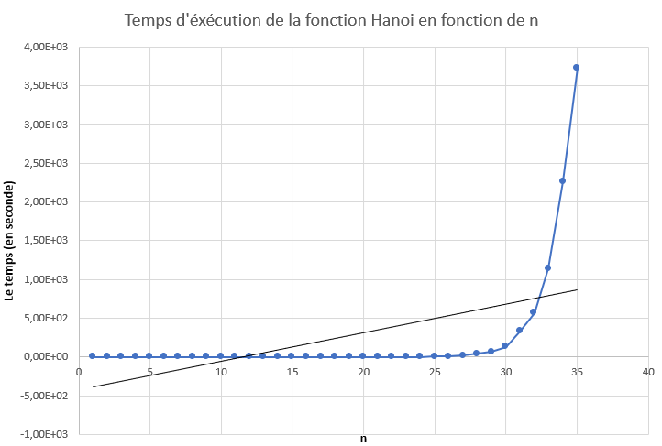
La courbe résultante
La courbe de tendance
Rappelons la complexité théorique vu en TD :
Nous avons déterminé une complexité temporelle pour l’algorithme de Hanoi : T(n) = Θ(2n).
Ainsi, pour n=1 Tthéorique(1)= 21 = 2 secondes
n= 10 Tthéorique(10)= 210 = 1 024 secondes
n= 20 Tthéorique(20)= 220 = 1 048 576 secondes

n=35 Tthéorique(35)= 235 = 3.44 E+10 secondes

On remarque que les valeurs théoriques et nos résultats varient énormément. Nous l’expliquons car les résultats théoriques se base sur sur le fait qu’un ordinateur effectue 106 opérations à la seconde. Or, lors de la pratique, nous utilisons un ordinateur qui possède des performances plus grandes c’est-à-dire que nos tests s’effectuent avec un ordinateur qui effectue 1.8 milliards d’opérations à la seconde.
On pourrait trouver des valeurs approchées en prenant la valeur théorique divisé par la vitesse de base de notre ordinateur divisés par la vitesse de base de l’ordinateur théorique.
Ainsi, on pourrait trouver des valeurs approchées avec la formule suivante :

Ainsi, nos estimations ressemblent à :
n=1 Tpratique (1)= = 1.05E-11 secondes
n= 10 Tthéorique(10)= = 5.37E-09 secondes
n= 20 Tthéorique(20)= = 5.49E-06 secondes

n=35 Tthéorique(35)= = 0.18 secondes

Cela reste des estimations, cela se rapproche plus de nos valeurs que les valeurs théoriques.

B) Exercice 2

a) L’énoncé

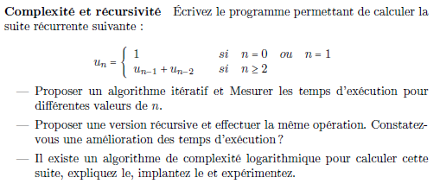

b) Le compte-rendu

La série de Fibonacci génère le numéro suivant en ajoutant deux numéros précédents. La série de Fibonacci commence à partir de deux nombres – F0 et F1. La série de Fibonacci satisfait aux conditions suivantes :
Fn = Fn-1 + Fn-2
Avec comme valeurs de départ F0 = 1 et F1 = 1.
PSEUDO-LANGAGE, VERSION ITERATIVE :
Entrées :
- n ∈ N
Fonction Fibonacci_iteratif(n)
Début :
Variables : u, v, t, i
Si n = 0 ou n = 1 alors :
Renvoyer n
Fin du si
u = 0, v = 1
Pour i allant de 2 à n , faire :
t = u + v
u = v
v = t
Fin du pour
Renvoyer v
Fin

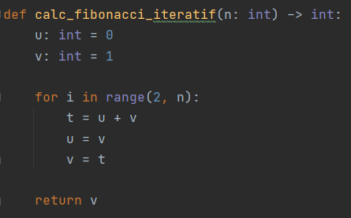

FIGURE 2 : SCRIPT PERMETTANT LA REALISATION DE FIBONACCI, VERSION ITERATIVE

Les résultats :
n | 1 | 5 | 10 | 15 | 20
Temps (en seconde) | 2,30E-06 | 1,50E-06 | 1,30E-06 | 1,50E-06 | 1,80E-06

n | 25 | 30 | 35 | 40 | 45
Temps (en seconde) | 2,00E-06 | 2,10E-06 | 2,40E-06 | 2,60E-06 | 2,80E-06

La courbe résultante
La courbe de tendance

PSEUDO-LANGAGE, VERSION RECURSIVE :
Entrées :
- n : entier
Fonction Fibonacci_recursif(n)
Début :
Si n = 0 ou n = 1 alors :
Renvoyer 1
Sinon
Renvoyer Fibonacci_recursif(n-1) + Fibonacci_recursif(n-2)
Fin du sinon
Fin

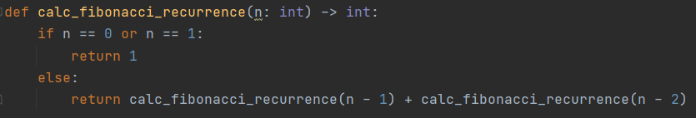

FIGURE 3 : SCRIPT PERMETTANT LA REALISATION DE FIBONACCI, VERSION RECURSIVE

Les résultats :
n | 1 | 5 | 10 | 15 | 20
Temps (en seconde) | 1,30E-06 | 2,40E-06 | 1,87E-05 | 0,0002242 | 0,0037541

n | 25 | 30 | 35 | 40 | 45
Temps (en seconde) | 0,0239679 | 0,2687983 | 3,1333328 | 34,1331011 | 357,029967

La courbe résultante
La courbe de tendance

On observe clairement que les temps d’exécution de la version récursive sont supérieurs aux temps d’exécution de la version itérative. Pour la version itérative, on aura un temps d’exécution qui se situe dans une fourchette entre 1.30E-06 et 2.80E-06 secondes, au contraire pour la version récursive, on se situera entre 1.30E-06 et 357 secondes.

La suite de fibonacci créé un arbre qui part du haut vers le bas, le résultat sera les feuilles. Fibonacci part du haut des branches et dès qu’il descend il va créer 2 nouvelles branches pour chaque feuille tant que l’on est encore dans n.
Pour arriver aux résultats logarithmiques on va séparer deux cas où n est pair et ou n est impair. On va passer une valeur pour n mais l’algorithme va diviser le résultat en une liste de deux cases. Le résultat final sera toujours la case de droite. Dans ce cas quand n est impair alors on va prendre n-1/2 pour calculer fibonacci, quand il est pair, ce sera n/2. Il arrive donc à récupérer n en utilisant des moitiés de n. Pour n=10 par exemple, il va récupérer n5 puis n2. On parle de complexité logarithmique car il calcule la moitié de ce qu’il réalise dans le l’algorithme récursif de fibonacci.
PSEUDO-LANGAGE, VERSION LOGARITHMIQUE :
Entrées :
- n ∈ N
Fonction Fibonacci_log(n)
Début :
Variables : u, v, t, i
Si n = 0 alors :
Resultat = [0,1]
Sinon si n=1 :
Resultat = [1,1]
Sinon :
Variable de 2 listes d’entiers u et v
Si n MOD 2 =1 :
V = Fibonacci_log(Le plus grand entier de (n-1)/2)
Result = [v[0] * 2 + v[1]+2, (2*v[0] + v[1] * v[1]]
Sinon :
V = Fibonacci_log(Le plus grand entier de (n/2)
Result = [2*v[1] – v[0]) * v[0], v[0]*2 + v[1] * 2]

Renvoyer result
Fin

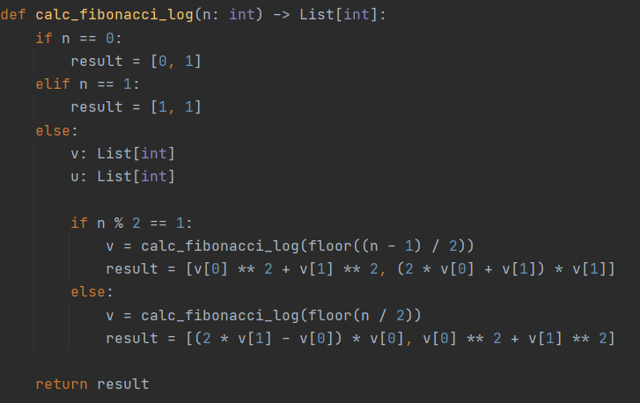

FIGURE 4 : SCRIPT PERMETTANT LA REALISATION DU CRIBLE D’ERATOSTHENE

Les résultats :
n | 1 | 5 | 10 | 15 | 20
Temps (en seconde) | 2,90E-06 | 8,4E-06 | 9,90E-06 | 1,17E-05 | 1,22E-05

n | 25 | 30 | 35 | 40 | 45
Temps (en seconde) | 1,19E-05 | 1,23E-05 | 1,38E-05 | 1,40E-05 | 1,48E-05

La courbe résultante
La courbe de tendance

Suite à la question précédente, on sait que la version itérative est plus rapide que la version récursive. Nous allons donc comparer la version itérative et la version logarithmique. On observe clairement que les temps d’exécution de la version logarithmique se situe dans une fourchette entre 2.90E-06 et 1.45E-06 secondes, au contraire pour la version itérative, on se situera entre 1.30E-06 et 2.80E-06 secondes. Ainsi, on peut observer que la version itérative est plus rapide lorsque n est petit. Plus n grandit, plus la version logarithmique sera plus rapide que la version itérative.

I) Exercice 3

a) L’énoncé

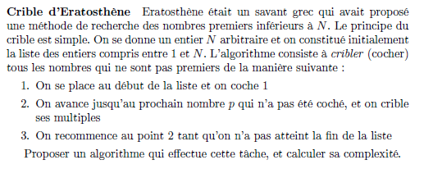

b) Le compte-rendu

Le principe du crible est simple. On se donne un entier N arbitraire et on constitue initialement la liste des entiers compris entre 1 et N. L'algorithme consiste à cocher (cribler) tous les nombres qui ne sont pas premiers de la manière suivante :
- On se place au début de la liste et on crible 1 ;
- On avance jusqu'au prochain nombre p qui n'a pas été criblé (donc 2 initialement) ;
- On crible ses multiples, on coche tous les nombres kp pour tout k∈[2,⌊ ⌋] ;
- On recommence au point 2 tant qu'on n'a pas atteint la fin de la liste.

PSEUDO-LANGAGE :
Entrées :
- i : entier
- Un tableau
Fonction supprimer_multiples(i, tableau)
Début :
Pour chaque valeur (x) dans le tableau :
Si (x > 1) et (x modulo i =0) :
On supprime x du tableau
Fin si
Fin Pour
Fin

Entrées :
- n : entier
Fonction Crible(n):
Début :
Tableau d’entiers de 1 a n
Pour chaque i dans le tableau
supprimer_multiples(i, Tableau)
Fin Pour
Retourner Tableau
Fin

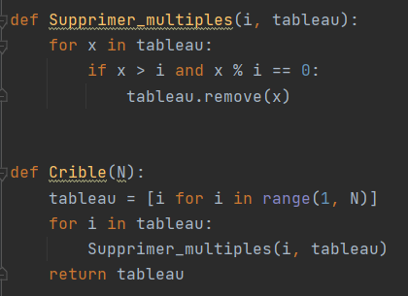

FIGURE 5 : SCRIPT PERMETTANT LA REALISATION DU CRIBLE D’ERATOSTHENE
Entrées : n : entier  Fonction Crible(n):  début :  Tableau d’entiers de 1 a n  Pour chaque i dans le tableau  supprimer_multiples(i, Tableau)  Fin Pour  Retourner Tableau  Fin | Cout | Favorable | Défavorable
 | C1 | n | n
 | C2 | n | n
Entrées : i : entier, un tableau  Fonction supprimer_multiples(i, tableau)  Début :  Pour chaque valeur (x) dans le tableau :  Si (x > 1) et (x modulo i =0) :  On supprime x du tableau  Fin si  Fin Pour  Fin | Cout | Favorable | Défavorable
 | c1 | n | n
 | c2 | 0 | n/2
 | c3 | 0 | n/2

Cas Favorable : TFav(n) = c1 · n + C1 · n + C2 · n ; d’où la complexité dans le cas favorable est en n.(c1+C1+C2).
Cas Défavorable : TDéf(n) = c1 · n + c2. (n/2) + c3.(n/2) + C1 · n + C2 · n ; d’où la complexité dans le cas défavorable est en n.(c1+C1+C2) + (n/2).(c2 + c3).

II) TP 2
- L’énoncé

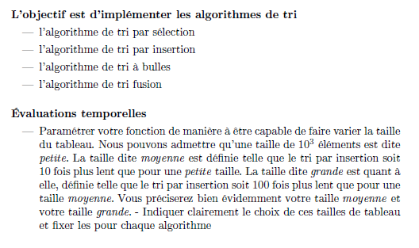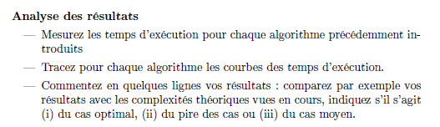

b) Le compte-rendu

L’ensemble des tests se baseront sur des nombres inférieurs à 500 et sur des longueurs de listes n qui vont varier lors des tests.
- Tri par sélection
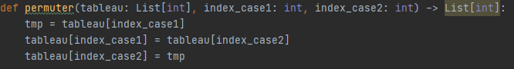
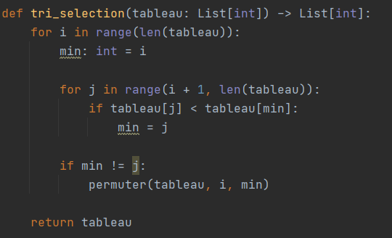

FIGURE 6 : SCRIPT PERMETTANT LA REALISATION TRI PAR SELECTION
Les résultats :
n | 2 | 44 | 168 | 496 | 1312
Temps (en seconde) | 1,33E-05 | 0,0001737 | 0,0009834 | 0,006213 | 0,0377084

n | 3264 | 7808 | 18176 | 41472 | 93184
Temps (en seconde) | 0,2298947 | 1,2334525 | 6,5949144 | 34,2720156 | 176,401854
La courbe résultante
La courbe de tendance
- Tri par insertion
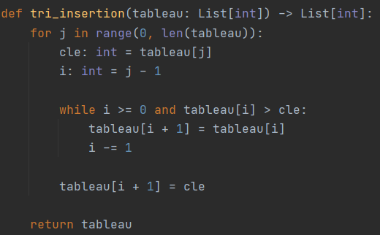

FIGURE 7 : SCRIPT PERMETTANT LA REALISATION DU TRI PAR INSERTION
Les résultats :
n | 2 | 44 | 168 | 496 | 1312
Temps (en seconde) | 1,17E-05 | 1,72E-04 | 1,07E-03 | 6,67E-03 | 4,40E-02

n | 3264 | 7808 | 18176 | 41472 | 93184
Temps (en seconde) | 2,68E-01 | 1,50E+00 | 8,15E+00 | 4,28E+01 | 2,20E+02

La courbe résultante
La courbe de tendance

- Tri à bulles

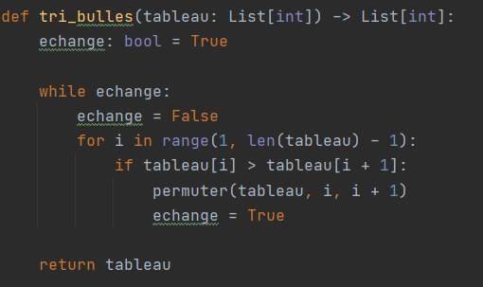

FIGURE 8 : SCRIPT PERMETTANT LA REALISATION DU TRI A BULLES
Les résultats :
n | 2 | 44 | 168 | 496 | 1312
Temps (en seconde) | 1,24E-05 | 2,22E-04 | 2,48E-03 | 2,08E-02 | 1,54E-01

n | 3264 | 7808 | 18176 | 41472 | 93184
Temps (en seconde) | 9,63E-01 | 5,46E+00 | 2,90E+01 | 1,51E+02 | 7,84E+02

La courbe résultante
La courbe de tendance
- Tri fusion
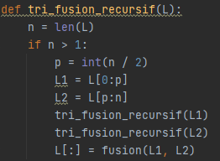

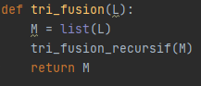

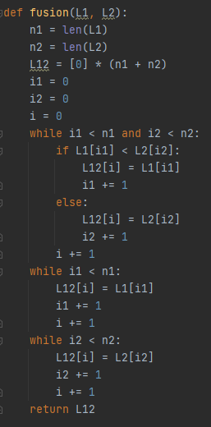

FIGURE 9 : SCRIPT PERMETTANT LA REALISATION DU TRI A BULLES

Les résultats :
n | 2 | 44 | 168 | 496 | 1312
Temps (en seconde) | 1,38E-05 | 0,0001871 | 0,0007579 | 0,0007579 | 0,0060962

n | 3264 | 7808 | 18176 | 41472 | 93184
Temps (en seconde) | 0,0156121 | 0,037775 | 0,0922861 | 0,2121882 | 0,4948566

La courbe résultante
La courbe de tendance

On remarque clairement que l’algorithme par tri fusion est le plus rapide de tous les algos de tri étudiés sur des valeurs grandes. Sur des petites valeurs, ça sera l’algorithme par insertion le plus rapide.

III) TP 3
- L’énoncé
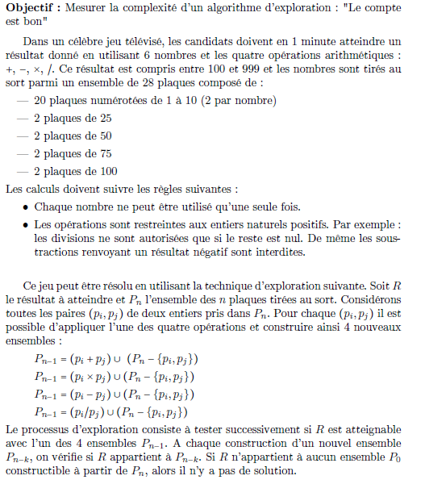
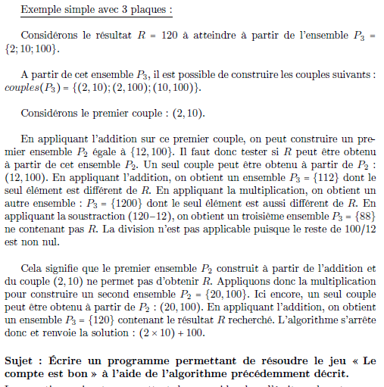
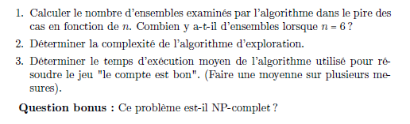

- Le compte-rendu

Réalisation de l’algorithme permettant de résoudre le jeu « Le compte est non ».

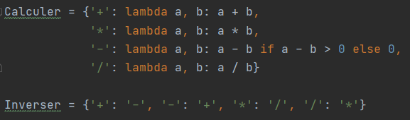

FIGURE 10 : SCRIPT PERMETTANT DE CALCULER SELON CHAQUE OPERATEUR

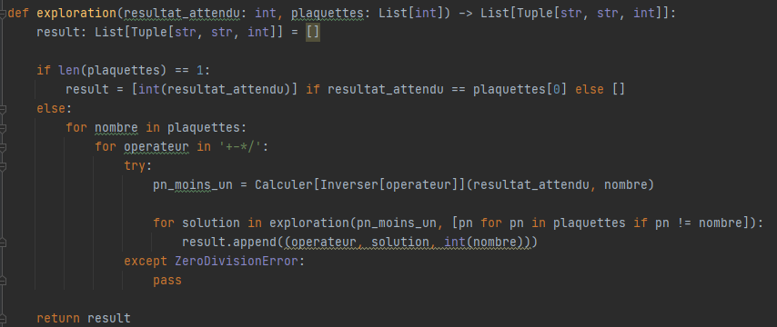

FIGURE 11 : SCRIPT PERMETTANT DE VERIFIER SI UN RESULTAT R EST ATTEIGNABLE OU NON A PARTIR DES PLAQUETTES

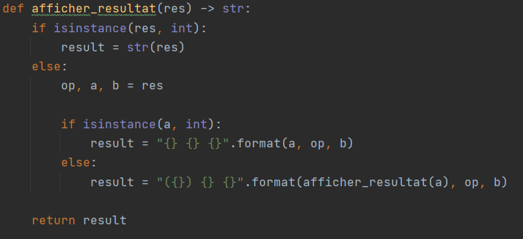

FIGURE 12 : SCRIPT PERMETTANT DE RETOURNER LA LIGNE DE CALCULPERMETTANT D4ATTEINDRE LE RESULTAT R.

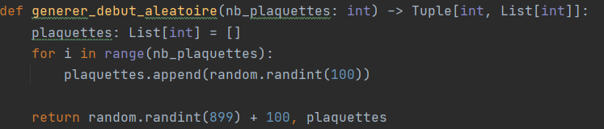

FIGURE 13 : SCRIPT PERMETTANT DE TIRER AU HASARD 6 PLAQUES ET RENVOYANT DE MANIERE ALEATOIRE UN RESULTAT ENTRE 100 ET 999.

Analyse de l’algorithme :
- Le pire des cas dans cet algorithme se traduit par le fait que l’on ne trouve aucune combinaison permettant d’atteindre le résultat R.
L’exemple donné dans l’énoncé nous permet de comprendre le fonctionnement du compte est bon.
Pour un ensemble P3 = {a,b,c}, il est possible de construire 3 couples : {(a,b) ; (a,c) ; (b,c)}
Prenons le premier couple (a,b), on va d’abord effectuer les opération suivantes sur celui-ci :
  - Addition : (a+b, c)
  - Soustraction (a-b, c)
  - Multiplication : (a*b, c)
  - Division : (a/b, c)
On suppose ici que a/b renvoie un nombre entier et que a-b >0.
Pour les couples de nouveau créés, nous pouvons effectuer pour chacun d’eux 4 nouvelles opérations pour obtenir un ensemble.
Pour les couples (a,c) et (b,c), on va effectuer sur chacun d’eux les 4 opérations pour obtenir un ensemble.
Ainsi, pour un couple de n=3, on va d’abord avoir 4 opérations suivi de 4 opérations sur ces opérations puis 4 opérations sur les deux derniers couples.
A l’aide de ces informations, nous en avons déduit la formule suivante :

Ainsi pour n=6, le nombre d’ensemble sera de
Dans notre algorithme, nous prenons en compte les couples dans les 2 sens, c’est-à-dire que pour un ensemble {a,b,c}, on trouvera 6 couples qui sont : {(a,b) ;(a,c) ;(b,c) ;(b,a) ;(c,a) ;(c,b)}. Ainsi dans notre cas, la complexité dans un cas défavorable est de :

2)
Fonction exploration (R, plaquette)  result: List[Tuple[str, str, int]] = []  S’il a que 1 plaquette alors :  Si le resultat attendu = plaquettes[0] alors  result = [resultat_attendu]  sinon :  result = []  sinon:  Pour chaque plaquette  Pour chaque opérateur :  Pn-1 = Calculer[Inverser[operateur]](resultat_attendu, nombre)  Pour chaque solution dans exploration(Pn-1, [pn for pn in plaquettes if pn != nombre]):  Ajouter dans result(operateur, solution, int(nombre))  return result | si | Favorable | Défavorable
 | c1 | 1 | 0
 | c2 | 0 | 0
 | c3 | 0 | 0
 | c4 | 0 | 0
 | c5 | 0 | 1
 | c6 | 0 | n
 | c7 | 0 | 4
 | c8 | 0 | 1
 | c9 | 0 | 4
 | c10 | 0 | 1
 | c11 | 1 | 1

Cas Favorable : TFav(n) = c1 + c11 d’où la complexité dans le cas favorable est en c1+c11.
Cas Défavorable : TDéf(n) = c5 + c6. n + c7.4+ c8 + c9 · 4 + c10 + c11 ; d’où la complexité dans le cas défavorable est en n.c6 + 4.(c7+c9) + c5 + c8 + c10 +c11.

3)
Les résultats des temps d’exécution :
Test | 1 | 2 | 3 | 4 | 5
Temps (en seconde) | 0.8520786 | 0.78552899 | 0.763833 | 0.099262099 | 0.806129899

Test | 6 | 7 | 8 | 9 | 10
Temps (en seconde) | 0.1144536999 | 0.794209099 | 0.1035640999 | 0.8731285 | 0.799386600

Test | 11 | 12 | 13 | 14 | 15
Temps (en seconde)
  0.7993866000000001
  0.127407400
  0.7814318
  0.8765038
  0.87461609

Test | 16 | 17 | 18 | 19 | 20
Temps (en seconde) |  |  |  |  | 0.89419079999
  1.1128012
  1.07880319
  0.834681700
  0.9330262000

La moyenne obtenue du temps d’exécution du compte est bon est de 0,71486326 secondes.

Sources :

N° | Quoi ? | Sources
1 | Hanoi | https://www.geeksforgeeks.org/c-program-for-tower-of-hanoi/
2 | Fibonacci | https://www.tutorialspoint.com/data_structures_algorithms/fibonacci_series.htm
3 | Crible d’Eratosthène | http://zanotti.univ-tln.fr/ALGO/I51/Crible.html
4 | Tri fusion | https://www.f-legrand.fr/scidoc/docmml/algorithmes/general/tri/tri.html

